

Ejercicio 8. Listas de control de acceso (ACLs)

En la realización de estos ejercicios debes considerar como independiente cada una de las ACLs. Para probar las ACLs en PT se te recomienda desactivar las ACLs previas a cada inciso.

Utiliza la información de la siguiente gráfica y diseña cada una de las listas de control de acceso solicitadas.
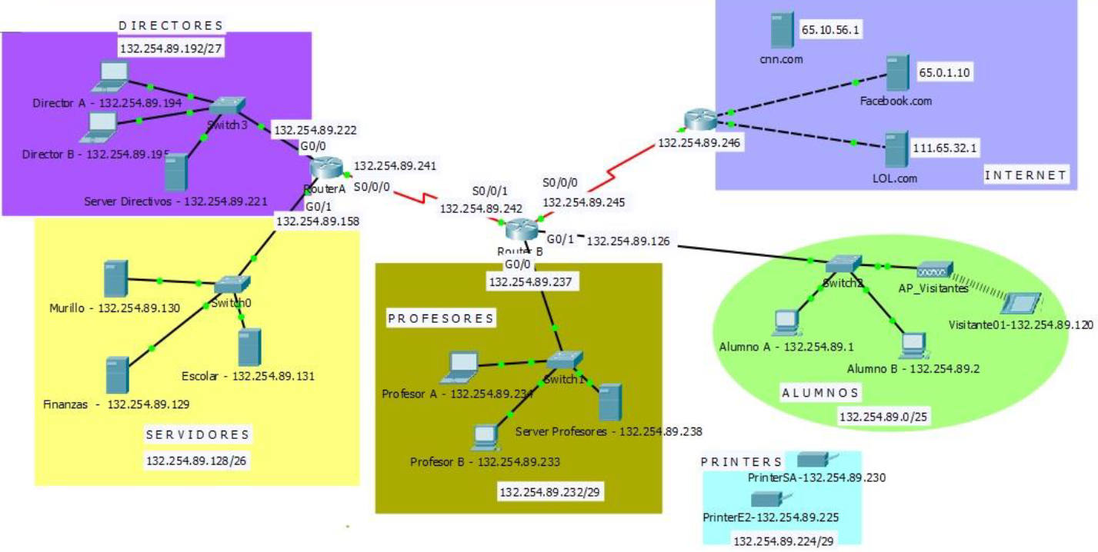

Este esquema tenemos varias subredes, la subred de alumnos con 128-2 direcciones disponibles.
La subred de profesores con 8-2 direcciones disponibles.
Tres servidores simulando Intenet (cnn solo ping) Facebook y LOL si se pueden acceder por TCP

Pruebas de conectividad con servidores son exitosos. Hay conectividad desde directores hacia el Internet
Pc (Director A) directores hacia servidor 65.0.1.10 Facebook.com (WEB)
Pc (Director A) directores hacia servidor 111.65.32.1 LOL Server (WEB)
Pc (Director A)directores hacia 65.10.56.1 CNN por ping

Para checar tráfico de subred de Alumnos a Directores
Tablet01 (Visitante 01) acceder a través del protocolo Web a los directivos (Server Directivos) 132.254.89.221.

Para checar tráfico de Alumnos a Servidores
Tablet01 (Visitante 01) acceder a través del protocolo Web al servidor Murillo 132.254.89.130 y Escolar 132.254.89.131 (Punto Azul)

Para checar tráfico de Alumnos a Profesores
Tablet01 (Visitante 01)acceder a través del protocolo Web al servidor Profesores 132.254.89.232
La conectividad existe.

El tráfico llega al router y se analiza. Las listas de control de acceso estándar bloquean todo el tráfico web y ping. (capa 3 ping y capa 4 aplicaciones protocolo http)

Mejores prácticas para el diseño de ACLs
- Identificar la fuente/origen (tráfico fuente) SUBRED ALUMNOS
- Identificar el tráfico no permitido. trayecto de la fuente al destino Trazar el flujo de tráfico
- Identificar el tráfico permitido.
- Identificar el router donde se instalará la lista de control de acceso.
- Identificar la interfaz donde se va a asociar la lista de control de acceso.
- Determinar la interface donde se va a insertar la lista de acceso. Si pongo lista de acceso en la interfaz s0/0/0 las subredes de servidores y directores no recibirán tráfico de los alumnos y eso no se pide. La interface g0/0/0 es la que hay que seleccionar ya que es la que se conecta con la subred morada.
REGLA, LA LISTA DE ACESO ESTÁNDAR SE DEBEN INSTALAR LO MAS CERCA DEL DESTINO.

Red de estudiantes hacia Internet, servidores,

EJERCICIO 1

- Diseña una lista de control de acceso estándar para impedir que las computadoras de los Alumnos tengan acceso a la subred de Directivos y a la subred de Profesores.

Primero hago acceso web de Alumnos a los servidores de Directivos (221) y Profesores (238). Si utilizo el protocolo capa 4, garantizo que también el protocolo 3 esta funcionando.
Router A y B
access-list 10 deny 132.254.89.0 0.0.0.127
access-list 10 permit any
int g0/0
ip access-group 10 out

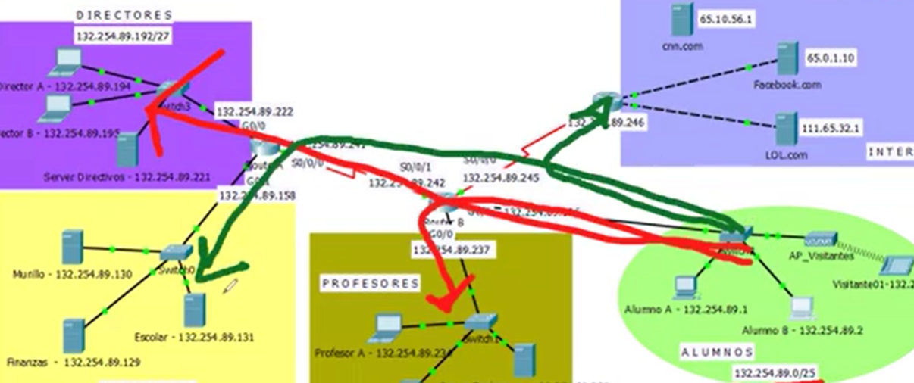
Tenemos dos opciones ponemos la lista de control de acceso en el routeb de entrada o la otra opción es colocarlo en cada interface de las subredes que no queremos llegar. Es importante buscar que la lista de acceso sea lo más eficiente.
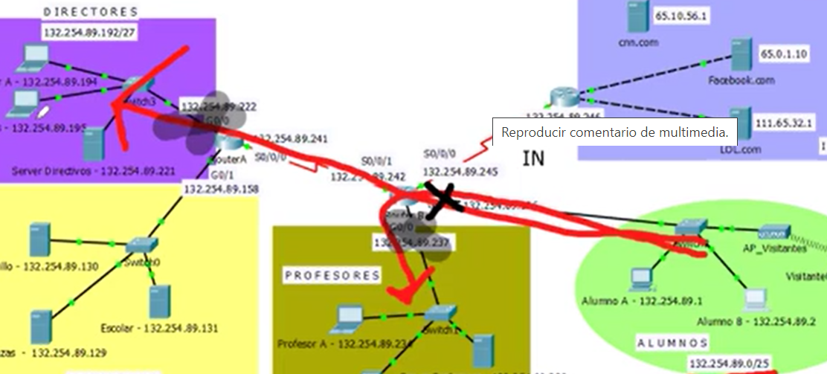
Primero instalo en router b y pruebo el acceso a los dos servidores y luego instalo en router a. Pruebo hacia l subred de servidores y también al exterior Facebook.
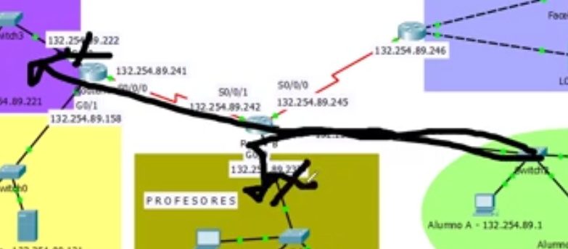

EJERCICIO 1

- Diseña una lista de control de acceso extendida para impedir que las computadoras de los Alumnos tengan acceso a la subred de Directivos y a la subred de Profesores.

Router B
access-list 110 deny ip 132.254.89.0 0.0.0.127 132.254.89.192 0.0.0.31
access-list 110 deny ip 132.254.89.0 0.0.0.127 132.254.89.232 0.0.0.7
access-list 110 permit ip any any (fuente destino)
int g0/1
ip access-group 110 in

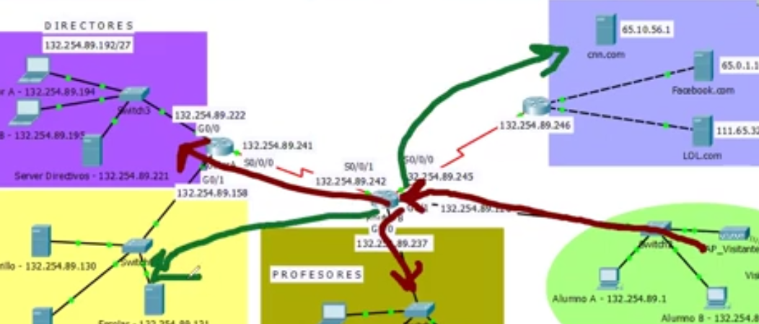

Quitar listas de acceso anteriores y pruebo el tráfico si fluye.
Voy a colocar la lista extendida en el router b para que el tráfico no pueda fluir en los sentidos no permitidos. EN el protocolo si le pongo tcp bloqueo solamente tráfico de la capa 4, si bloqueo IP bloqueo tráfico de la capa 3, 4, 5, 6 y 7. Y no queremos que tenga acceso a nada. Operando número de puerto se ocupa si utilizamos protocolo tcp, si utilizamos ip no se ocupa.
Primero negamos el tráfico de estudiantes a profesores y luego a directivos. Luego debo permitir todo el tipo de tráfico.
Se asigna al router b de entrada para que se filtre el tráfico a la entrada.
Primero antes de colocar la lista de control de acceso, checamos acceso web hacia directores y profesores.
Colocamos lista y probamos el acceso a los servidores de directores y profesores (Web y ping), y también a los que sí tengo acceso de servidores y acceso al exterior. Ping destination host unreachable el router no tiene ruta a destino. Quitar lista de acceso y probar.

EJERCICIO 2

- Diseña una lista de control de acceso extendida para impedir que las computadoras de la subred de Profesores tengan acceso al server de la subred de Directivos.
Router B
!access-list 120 deny ip 132.254.89.232 0.0.0.7 132.254.89.221 0.0.0.0 EQUIPOS NO CISCO
access-list 120 deny ip 132.254.89.232 0.0.0.7 host 132.254.89.221 SOLO EQUIPOS CISCO
access-list 120 permit ip any any

int g0/0
ip access-group 120 in

Se quiere negar tráfico ip y tcp de profesores al server de directivos.
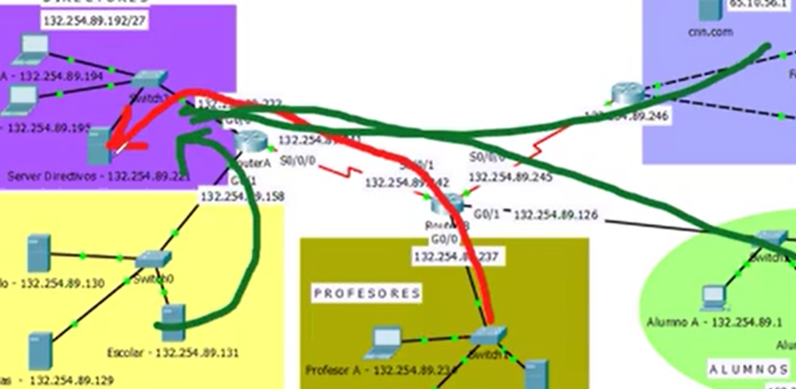
Las listas de acceso extendidas pueden ir en cualquier lugar, pero la intensión de las listas de control de acceso extendidas es evitar que el tráfico fluya dentro de la red ya que va a inundar los canales de comunicaciones. La lista de control de acceso puede ir en varios lugares, pero entre más me aleje de la fuente el tráfico está fluyendo de forma innecesaria hasta llegar al destino.

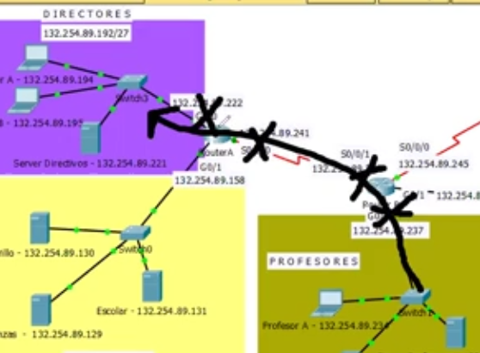

Como una sugerencia de mejores prácticas una lista de acceso extendida debe de ubicarse lo más cercana a la fuente.

Aquí se ubicaría la lista de acceso
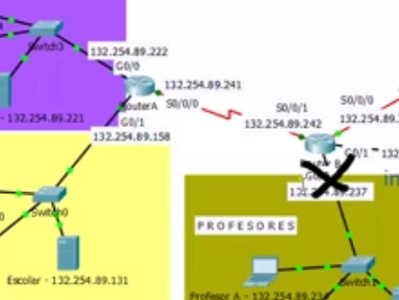

Primero hago acceso web de una compu de profesores al servidor de directivos (132.254.89.221) y funciona.
Luego coloco lista de acceso en router b.
Vuelvo a probar el acceso web de profesores al servidor de directivos (.221) y no funciona.
Probamos acceso web de profesores a Servidores (murillo .130) debe funcionar.
Probar acceso web a los servicios hacia el exterior Facebook (6.0.1.10)
Con ping hago acceso a impresoras (.130)
Comunicarme por ping al servidor de Directivos (89.221)
Los estudiantes pueden entrar al servidor de Directivos (89.221)

Quitar la lista de acceso para completar los siguientes incisos.
Probar acceso a Directivos.

EJERCICIO 3

- Diseña una lista de control de acceso extendida para que la sección de Alumnos no pueda acceder al servidor de profesores vía el protocolo WEB ni por FTP.

Router B
!PROTOCOLO FTP
access-list 140 deny tcp 132.254.89.0 0.0.0.127 host 132.254.89.238 eq 20
access-list 140 deny tcp 132.254.89.0 0.0.0.127 host 132.254.89.238 eq 21
!PROTOCOLO WEB
access-list 140 deny tcp 132.254.89.0 0.0.0.127 host 132.254.89.238 eq 80 PUERTO EN PARTICULAR 80
access-list 140 permit ip any any
! Voy a permitir el ping

PUEDO PONER LOS PUERTOS 20, 21 y 80, o en desorden se checa de arriba abajo.
int G0/1
ip access-group 140 in
Los estudiantes no pueden entrar al servidor de profesores solamente por dos protocolos WEB que utiliza el puerto 80 y el protocolo FTP que utiliza los puertos 20 y 21. Un puerto es de control y otro es para el intercambio de los datos. Hay que bloquear ambos puertos 20 y 21. La lista de acceso la puedo establecer en el router B g0/1 y en la g0/0. La voy a asignar lo más cerca al origen
Hacer ping a servidor de profesores (.238) funciona
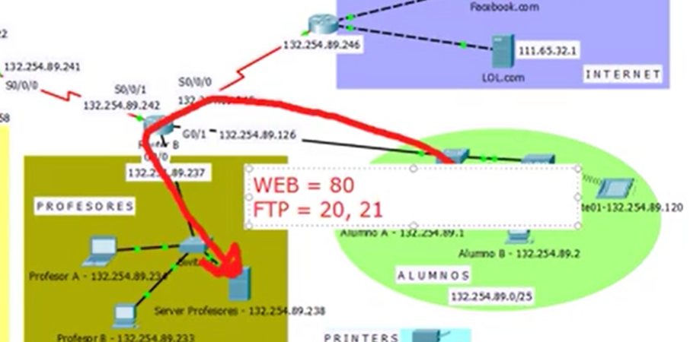
Hacer ping a servidor de profesores (.238) funciona y ftp.
Para probar ftp: LA CUENTA Y PASSWORD ES CISCO. Con dir puedes ver directorio
ftp 132.254.89.238
Configurar lista de acceso en router
Probar ftp no acceso y ping si acceso (.238)
Pruebo desde web (.238) no acceso
Pruebo acceso al exterior y a las otras redes.
Quitas la lista de acceso

EJERCICIO 4

- Diseña una lista de control de acceso extendida para que ninguna dirección IP interna de nuestra red pueda acceder al servidor de LOL vía el protocolo WEB. ¿En qué router instalarás esta lista de control de acceso?

Se instalaría en el router B, DE SALIDA. Entrada ANY y salida ANY
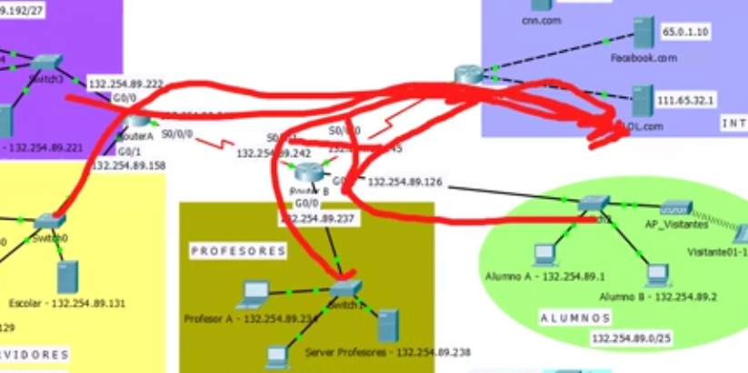

Nadie va a poder entrar a LOL VÍA el protocolo WEB
Primero probar todos los accesos a LOL funcionan desde cualquier subred.
Asignar lista al router b intefaz de salida

Router B
access-list 150 deny tcp any host 111.65.32.1 eq 80
access-list 150 permit ip any any

int s0/0/0
ip access-group 150 out

